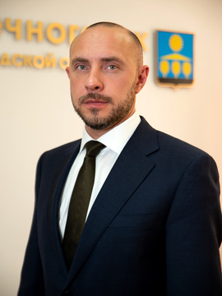
Глава городского округа Солнечногорск Московской области
Михальков Константин Александрович
Дата рождения: 04.11.1980 года, место рождения: город Омск
Образование высшее профессиональное.
В 2002 году окончил Омский государственный университет – юрист-по специальности «юриспруденция»
в 2012 – Финансовый университет при Правительстве Российской Федерации» по программе «Мастер делового администрирования» (МВА).
Трудовая деятельность:
08.2002-14.2011 – работа в коммерческих структурах на руководящих должностях;
07.2011-11.2019 – Администрация города Сочи – первый заместитель Главы города Сочи;
01.2020-10.2022 – Администрация городского округа Чехов Московской области – первый заместитель Главы администрации городского округа Чехов Московской области;
25.10.2022 – по настоящее время – Глава городского округа Солнечногорск Московской области.
Имеет следующие награды:
- 20.03.2014 - Почетная грамота администрации Краснодарского края за большой личный вклад в подготовку и проведение ХХII Олимпийских зимних игр и XI Паралимпийских зимних игр 2014 года в городе Сочи;
- 18.12.2014 - памятная медаль «ХХII Олимпийские зимние игры и XI Паралимпийские зимние игры 2014 года в г. Сочи»;
- 20.11.2015 Благодарность главы администрации (губернатора) Краснодарского края за активное участие в ликвидации последствий чрезвычайной ситуации, связанной с затоплением населенных пунктов в городе-курорте Сочи;
- 22.05.2019 – Благодарственное письмо Законодательного Собрания Краснодарского края за добросовестный труд и большой личный вклад в социально-экономическое развитие города курорта Сочи.

Первый заместитель Главы
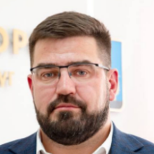
Минаев Николай Валерьевич

Заместитель Главы
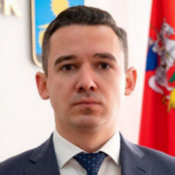
Типографщик Кирилл Олегович

Заместитель Главы
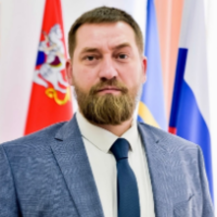
Сорокин Александр Викторович

Заместитель Главы
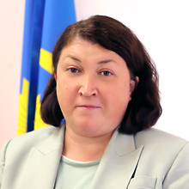
Татарчук Елена Геннадьевна

Заместитель Главы
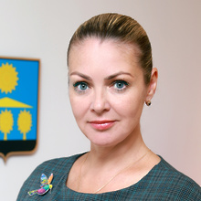
Морева Майя Александровна

Заместитель Главы
Ларина Антонина Александровна

Заместитель Главы
Степанов Леонид Владимирович

Заместитель Главы
Куракова Виктория Владимировна

Заместитель Главы
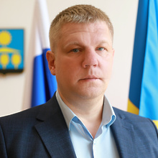
Барков Максим Сергеевич

